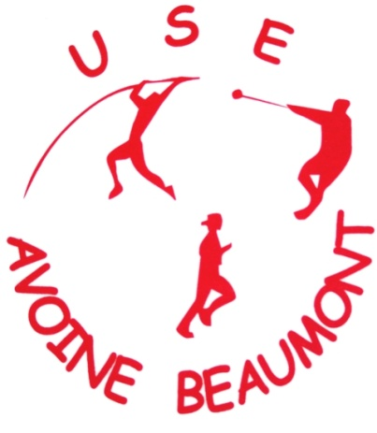
Stade d’athlétisme Daniel JARDINAUD
Rue Georges Joubert
37420 Avoine

La section Athlétisme vous invite à participer à une rencontre
Amin Cross ouverte aux EA et Po
Samedi 21 Octobre 2023

- Ouverte des installations à 14h00
- Début de la rencontre à 15h00
- Remise des récompenses 17h00
- Rencontre par équipe de 8 à 10 jeunes (mixtes garçons et filles), soit par catégories soit mixte Ea et Po

- Programme
  - Course de durée 6 ou 8’
  - Course de cote 4’
  - Courir vite avec ou sans obstacles
  - Le slalom Géant
  - Le double huit
  - Biathlon

Buvette

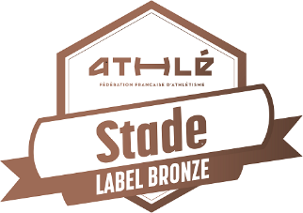

USEAB Section Athlétisme
Francis FRADET 3, rue du Docteur Verneau 37140 La Chapelle sur Loire 06 43 04 81 43 useab.athletisme37@laposte.net – http://use-avoine-beaumont.athle.com

